CIRCONSCRIPTION DE PERIGUEUX II | PROGRESSION DES APPRENTISSAGES | septembre 2008

Cycle 3 | Classe : CM2 | Périodes n° : 4 et 5 | Année scolaire : 2008 – 2009

CHAMP DISCIPLINAIRE : LA MAITRISE DE LA LANGUE FRANÇAISE – langage oral. (competence 1) SORTIE SCOLAIRE AVEC NUITEES

Cycle, socle commun  de connaissances et de compétences | Période scolaire considérée
Compétences, connaissances devant être travaillées dans le champ disciplinaire et en français:  - compétences de fin d’école maternelle  - connaissances et compétences du socle commun :  Être capable de… | Ref. livret |  | Compétences, connaissances, objectifs d’apprentissage du champ disciplinaire.  Programmes 2008  Être capable de… | Compétences, connaissances  objectifs d’apprentissage en français  Programmes 2008  Être capable de… |  |  | Situations d’apprentissage possibles | Evaluation (choix des objectifs à évaluer : savoir, savoir-faire, savoir-être) | Observations
 | Page | N° |  | Langage oral | Lecture | Ecrits, rédaction
S’exprimer à l’oral comme à l’écrit, dans un vocabulaire approprié et précis. | 3 | 1.1.1 | Participer aux échanges de manière constructive : rester dans le sujet, situer son propos par rapport aux autres, apporter des arguments, mobiliser ses connaissances, respecter les règles habituelles de la communication. | Parler à haute et intelligible voix.  Participer à un débat en respectant les règles de la communication. | Lire un dépliant, un plan, un schéma de montage. | Prendre des notes utiles au travail scolaire.  Réaliser un schéma avec une légende.  Rédiger un compte-rendu de visite. | Visite guidée du château | Participer activement aux échanges.
Prendre la parole dans un niveau de langue adapté. |  |  |  |  |  |  | Visite guidée des ateliers  Forges.  Charpente.  Menuiserie.  Ebénisterie.  Ornement. | Savoir écouter les autres et intervenir à bon escient.
Répondre à une question par une phrase complète à l’oral. |  |  |  |  |  |  |  | Réinvestir dans les échanges ce qui a été étudié en classe auparavant.

1
Conception IEN Périgueux II – A. COURTEAUX – 2008
CHAMP DISCIPLINAIRE : maitrise de la langue française – litterature – redaction. (competence 1) SORTIE SCOLAIRE AVEC NUITEES

Cycle, socle commun  de connaissances et de compétences | Période scolaire considérée
Compétences, connaissances devant être travaillées dans le champ disciplinaire et en français:  - compétences de fin d’école maternelle  - connaissances et compétences du socle commun :  Être capable de… | Ref. livret |  | Compétences, connaissances, objectifs d’apprentissage du champ disciplinaire.  Programmes 2008  Être capable de… | Compétences, connaissances  objectifs d’apprentissage en français  Programmes 2008  Être capable de… |  |  | Situations d’apprentissage possibles | Evaluation (choix des objectifs à évaluer : savoir, savoir-faire, savoir-être) | Observations
 | Page | N° |  | Langage oral | Lecture | Ecrits, rédaction
Lire seul des textes du patrimoine et des œuvres intégrales de la littérature de jeunesse, adaptés à son âge. | 5 | 3.1 | Lire au moins cinq ouvrages dans l’année scolaire et en rendre compte, choisir un extrait. | Participer à un débat sur l’interpré-tation d’un texte littéraire.  Dire ou réciter un texte poétique en en proposant une interpré-tation. | Lire silencieuse-ment ou à haute voix des extraits d’œuvres littéraires. |  | Lecture et étude de fables de La Fontaine.  Lecture de poèmes du 17ème siècle.  ATELIER THEATRE :  Le théâtre de Molière.  Jeu.  Mise en scène.  Costumes.
Dégager le thème d’un texte. | 5 | 3.3 | Raconter de mémoire une œuvre lue ; citer de mémoire un court extrait caractéristique.
Utiliser ses connaissances pour réfléchir sur un texte (mieux le comprendre ou mieux l’écrire). | 5 | 3.4 | Rapprocher des œuvres littéraires, à l’oral et à l’écrit.
Rédiger un texte d’une quinzaine de lignes (compte-rendu) en utilisant ses connaissances en vocabulaire et en grammaire. | 7 | 5.3 | Rédiger différents types de textes d’au moins deux paragraphes en veillant à leur cohérence, en évitant les répétitions, et en respectant les contraintes syntaxiques et orthographiques ainsi que la ponctuation. | Participer à des échanges lors des productions collectives. | Lire les notes prises lors des visites et ateliers.  Relire les traces écrites servant de référents pour corriger et améliorer les textes. | Rédiger une lettre.  Rédiger individuel-lement ou collective-ment des comptes-rendus.  Expliciter par écrit ses goûts et ses préférences | Ecrire des lettres aux parents pour donner de ses nouvelles.  Rédiger des comptes-rendus des activités pour les correspondants.  Rédiger des textes courts pouvant illustrer une exposition.  Rédiger des légendes correspondant à des photographies.
Orthographier correctement un texte simple, lors de sa rédaction, en se référant aux règles connues d’orthographe et de grammaire ainsi qu’à la connaissance du vocabulaire.
Savoir utiliser un dictionnaire.

2

CHAMP DISCIPLINAIRE : maitrise des techniques usuelles de l’informatique et de la communication. (competence 4) sortie scolaire avec nuitees

Cycle, socle commun  de connaissances et de compétences | Période scolaire considérée
Compétences, connaissances devant être travaillées dans le champ disciplinaire et en français:  - compétences de fin d’école maternelle  - connaissances et compétences du socle commun :  Être capable de… | Réf. livret |  | Compétences, connaissances, objectifs d’apprentissage du champ disciplinaire.  Programmes 2008  Être capable de… | Compétences, connaissances  objectifs d’apprentissage en français  Programmes 2008  Être capable de… |  |  | Situations d’apprentissage possibles | Evaluation (choix des objectifs à évaluer : savoir, savoir-faire, savoir-être) | Observations
 | Page | N° |  | Langage oral | Lecture | Ecrits, rédaction
Utiliser l’outil informatique pour s’informer, se documenter. | B2i |  | Savoir choisir le cédérom, le dévédérom ou le site internet le plus approprié pour trouver une information recherchée. |  | Lecture de documents multimédia. | Prendre des notes.  Savoir imprimer un document. | Rechercher de la documentation relative aux thèmes étudiés.
Utiliser l’outil informatique pour communiquer. |  |  | Savoir adresser un message électronique. | Echanger pour élaborer un compte-rendu journalier.  Echanger pour rédiger un message pour nos correspon-dants. |  | Savoir rédiger et envoyer un message informa-tique. | Donner des nouvelles quotidiennes du séjour aux parents.
Utiliser l’outil informatique pour présenter un travail. |  |  | Savoir saisir et modifier un texte, insérer dans un même fichier du texte et des images.  Savoir ouvrir, consulter, imprimer et enregistrer un document. |  |  | Rédiger un compte-rendu illustré de photos. | Réaliser un compte-rendu du séjour comprenant des textes et des photographies destiné à nos correspondants martiniquais.  Préparer une exposition destinée aux parents d’élèves.

3

CHAMP DISCIPLINAIRE : LA CULTURE HUMANISTE : pratiques artistiques et histoire des arts. (competence 5) SORTIE SCOLAIRE AVEC NUITEES

Cycle, socle commun  de connaissances et de compétences | Période scolaire considérée
Compétences, connaissances devant être travaillées dans le champ disciplinaire et en français:  - compétences de fin d’école maternelle  - connaissances et compétences du socle commun :  Être capable de… | Ref. livret |  | Compétences, connaissances, objectifs d’apprentissage du champ disciplinaire.  Programmes 2008  Être capable de… | Compétences, connaissances  objectifs d’apprentissage en français  Programmes 2008  Être capable de… |  |  | Situations d’apprentissage possibles | Evaluation (choix des objectifs à évaluer : savoir, savoir-faire, savoir-être) | Observations
 | Page | N° |  | Langage oral | Lecture | Ecrits, rédaction
Distinguer les grandes catégories de la création artistique. | 33 | 1.2 | Acquérir des savoirs et des techniques spécifiques. | Participer à un débat.  Participer à l’élaboration d’une trace écrite pouvant servir de référent.  Faire une description à partir d’une gravure, un dessin ou une photographie. | Lire des documents écrits ou icono-graphiques.  Lire des documents multimédia.  Utiliser des ouvrages docu-mentaires. | Prendre des notes.  Rédaction de traces écrites  (tableaux à double entrée).  Légender des dessins.  Rédiger une notice de montage. | Moment d’interaction et élaboration collective d’une trace écrite concernant les grands domaines artistiques.  Y associer quelques œuvres et artistes de différentes époques. | Connaître quelques artistes et le domaine dans lequel ils ont excellé.
Reconnaître et décrire des œuvres musicales préalablement étudiées : savoir les situer dans le temps et dans l’espace, identifier le domaine artistique dont elles relèvent, en détailler certains éléments constitutifs en utilisant quelques termes d’un vocabulaire spécifique. | 33 | 1.1 | S’exprimer et créer en conjuguant pratiques diversifiées et fréquen-tation d’œuvres d’art de plus en plus complexes et variées. |  |  |  | Etude des peintres portraitistes des 17ème et 18ème siècles.  Etude des costumes des temps modernes. | Connaître et associer quelques œuvres et artistes du 17ème siècle.
 | 33 | 2.3 | S’exercer à comparer des œuvres musicales, découvrir la variété des genres et des styles selon les époques et les cultures en pratiquant des activités d’écoute. |  |  |  | Etude de la classification des instruments de musique.  Ecoute de musiques traditionnelles.  Atelier musique : étude de la musique médiévale des troubadours.  Construire des instruments simples. | Connaître les caractéristiques des quatre grandes familles d’instruments.  Classer un instrument en fonction de sa description et de son fonctionnement.
Reconnaître et décrire des œuvres musicales préalablement étudiées : savoir les situer dans le temps et dans l’espace. En détailler certains éléments constitutifs en utilisant quelques termes d’un vocabulaire spécifique. | 33 | 2.3 | S’exercer à comparer des œuvres musicales, découvrir la variété des genres et des styles en pratiquant des activités d’écoute. | Participer à un débat faisant suite à une activité d’écoute. | Lire des biographies et des frises chrono-logiques. | Prendre des notes.  Rédiger des traces écrites. | Etude de la musique instrumentale et vocale du répertoire baroque et classique. | Connaître quelques compositeurs et leurs œuvres principales.  Repérer les instruments utilisés.
Interpréter de mémoire une chanson, repérer des éléments caractéristiques simples. | 33 | 2.1 | Pratiquer des jeux vocaux, chants divers en petit groupe ou en formation chorale. | Interpréter des chansons de troubadours. | Lire et comprendre les paroles de chansons médiévales. | Transcrire en Français moderne des textes du 17ème siècle. | ATELIER MUSIQUE :  Etude et interprétation de chansons de troubadours. | Tenir sa voix et son rôle dans une formation chorale.
Pratiquer le dessin et diverses formes d’expression visuelles et plastiques en se servant de différents matériaux, supports, instruments et techniques.  Inventer et réaliser des œuvres plastiques à visée artistique ou expressive. | 33 | 1.2 | Acquérir des savoirs et des techniques spécifiques. | Echanger, débattre lors d’ateliers collectifs. | Lire et comprendre un schéma de construction, une notice,  des documents icono-graphiques. |  | ATELIER NATURE :  Création de bougies parfumées et de bougies végétales.  ATELIER ARTS VISUELS :  Les costumes du 17ème siècle. | Respect des consignes.  Application et précision.

4

CHAMP DISCIPLINAIRE : culture humaniste – histoire. (competence 5) sortie scolaire avec nuitees

Cycle, socle commun  de connaissances et de compétences | Période scolaire considérée
Compétences, connaissances devant être travaillées dans le champ disciplinaire et en français:  - compétences de fin d’école maternelle  - connaissances et compétences du socle commun :  Être capable de… | Ref. livret |  | Compétences, connaissances, objectifs d’apprentissage du champ disciplinaire.  Programmes 2008  Être capable de… | Compétences, connaissances  objectifs d’apprentissage en français  Programmes 2008  Être capable de… |  |  | Situations d’apprentissage possibles | Evaluation (choix des objectifs à évaluer : savoir, savoir-faire, savoir-être) | Observations
 | Page | N° |  | Langage oral | Lecture | Ecrits, rédaction
Identifier les principales périodes de l’histoire étudiée, mémoriser quelques repères chronologiques pour les situer les uns par rapport aux autres en connaissant une ou deux de leurs caractéristiques majeures. | 31  31 | 4.2  4.3 | Caractériser la société de la Renaissance et du 17ème siècle.  Comparer les modes de vie de l’époque :  La vie des paysans.  La vie de château.  Nommer et caractériser les personnages ou groupes qui apparaissent pendant ces périodes.  Avoir compris l’importance de l’Eglise à cette époque.  Savoir décrire une œuvre d’art et l’utiliser en tant que document historique. | Participer activement à des échanges.  Décrire et analyser des documents iconogra-phiques. | Lire avec aisance des textes documentaires et des récits historiques.  Lire et comprendre un ouvrage documentaire adapté.  Lire et comprendre un document historique simple. | Noter les informa-tions dégagées pendant l’examen d’un document.  Répondre à un question-naire.  Rédiger une trace écrite pouvant servir de référent. | Préparation et visite du château  Préparation et visite des ateliers  Lecture silencieuse de documents et répondre à un questionnaire.  Moments d’interaction autour de tableaux et de gravures.  Travaux de recherches documentaires sur des thèmes précis :  La vie des paysans.  La vie des seigneurs.  Les arts et inventions.  Rédaction de comptes-rendus de visites ou ateliers. | Situer chronologiquement quelques personnages et évènements du 17ème siècle.  Connaître les caractéristiques principales de la vie quotidienne de l’époque :  Chez les paysans.  Chez les artisans.  Chez les seigneurs.  A la Cour du roi.  Savoir construire une frise chronologique.
Lire et utiliser différents langages : cartes, croquis, graphiques, chronologie, iconographie (tapisseries, tableaux, gravures).
Exprimer ses émotions et ses préférences face à une œuvre d’art, en utilisant ses connaissances.

5

CHAMP DISCIPLINAIRE : instruction civique et morale. (competence 6) autonomie et initiative. (competence 7) SORTIE SCOLAIRE AVEC NUITEES

Cycle, socle commun  de connaissances et de compétences | Période scolaire considérée
Compétences, connaissances devant être travaillées dans le champ disciplinaire et en français:  - compétences de fin d’école maternelle  - connaissances et compétences du socle commun :  Être capable de… | Réf. livret |  | Compétences, connaissances, objectifs d’apprentissage du champ disciplinaire.  Programmes 2008  Être capable de… | Compétences, connaissances  objectifs d’apprentissage en français  Programmes 2008  Être capable de… |  |  | Situations d’apprentissage possibles | Evaluation (choix des objectifs à évaluer : savoir, savoir-faire, savoir-être) | Observations
 | Page | N° |  | Langage oral | Lecture | Ecrits, rédaction
Respecter les autres. | 37 | 1 | Respecter l’intégrité des personnes (y compris la sienne).  Respecter les principales règles de politesse et de civilité.  Respecter les contraintes de la vie collective.  Respecter les règles de sécurité et l’interdiction des jeux dangereux.  Respecter les règles élémentaires de sécurité routière. | Participer à un débat.  Expliquer le pourquoi d’une interdiction ou d’une obligation. | Relire le règlement intérieur de l’école.  Lire le règlement intérieur du centre d’héberge-ment. | Rédaction collective d’un règlement concernant le comporte-ment à adopter pendant le séjour. | La vie quotidienne au centre d’hébergement.  Les déplacements à pied entre le centre et le château.  Les visites et échanges avec les guides.  Les ateliers avec intervenants. | Comportement des élèves pendant le séjour.  Relations avec ses camarades.  Relations avec les adultes :  Enseignant.  Accompagnateurs.  Guides pendant les visites.  Intervenants pendant les ateliers.  Personnel du centre d’hébergement.
Respecter les règles de la vie collective.

Comprendre les notions de droits et de devoirs, les accepter et les mettre en application.

Savoir si une activité, un jeu ou un geste de la vie courante présente un danger vital.

Coopérer avec un ou plusieurs camarades.
Respecter les consignes simples en autonomie. | 37 | E | Se respecter en respectant les principales règles d'hygiène de vie ; accomplir les gestes quotidiens sans risquer de se faire mal.

6

Conception IEN Périgueux II – A. COURTEAUX – 2008
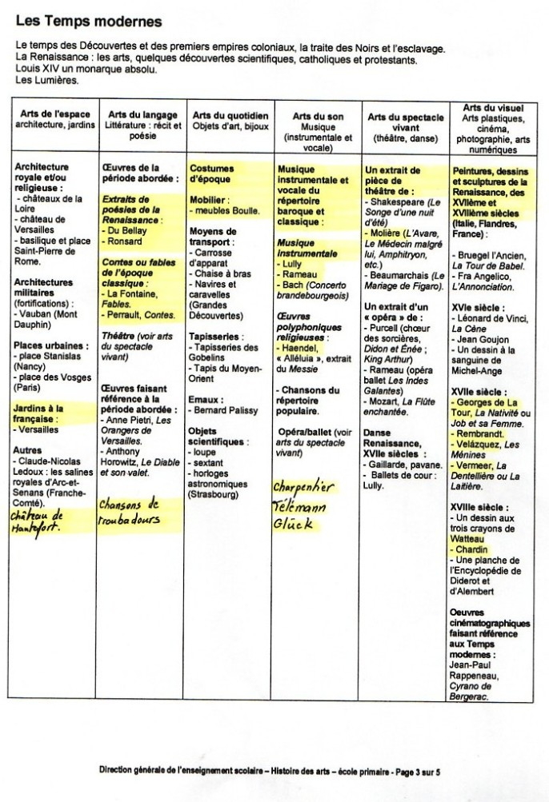

7

